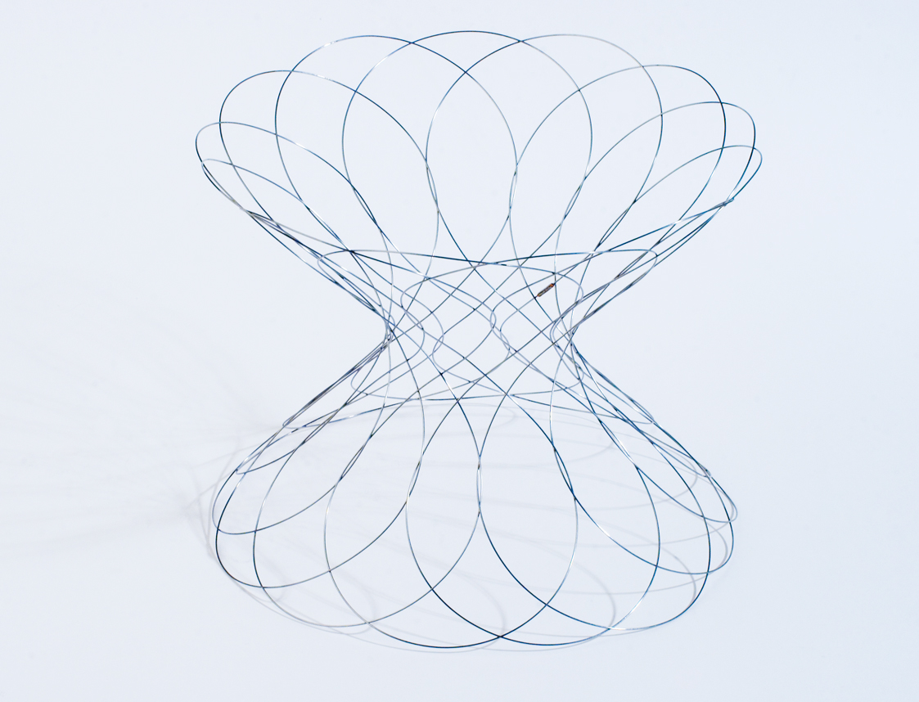
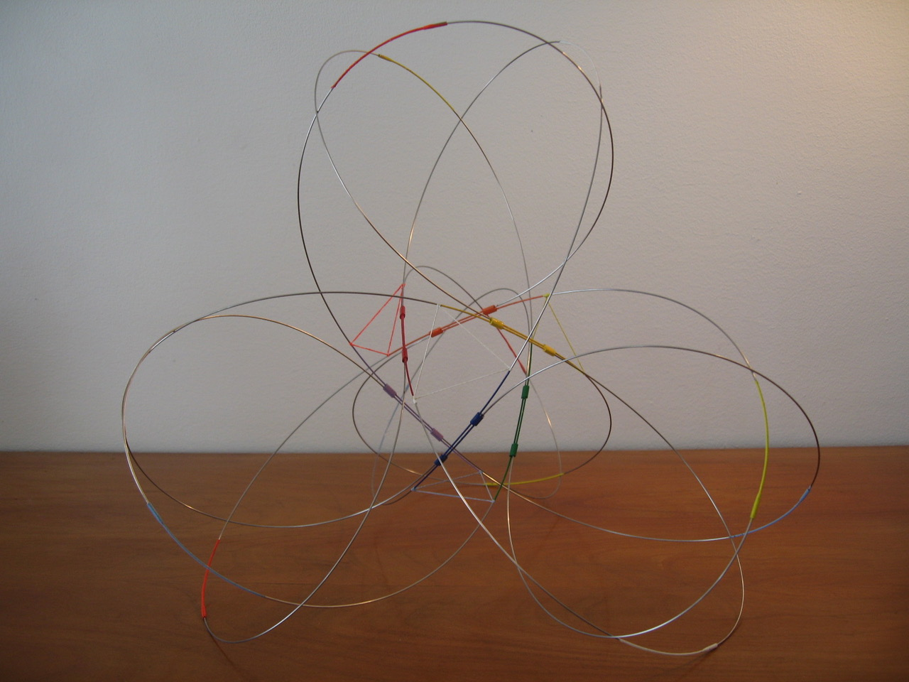
Commentaire (historique) sur le texte adjoint à l’exposé oral

Je suis redevable à ces vieux amis, Jytte Martin et Valentin Poenaru, de m’avoir convié à faire cet exposé. Je ne suis pas sûr que Jytee était déjà secrétaire à l’IHES au début du mois de Septembre 1968, quand René Thom m’y a donné rendez-vous. J’ai fait un peu plus tard (Septembre 1970) sa connaissance en lui apportant mon texte sur l’explication puis ma rédaction du séminaire que Thom fit sur la théorie des singularités-catastrophes. En ce qui concerne Poe, ce sont nos origines un peu géographiquement voisines, chargées d'affectivité, qui nous ont d’abord rapprochées.
Le fait est qu’un jour Jytte, alors trésorière de l’Association des Amis de l’IHES, m’a déclaré en souriant qu’elle et le public étaient un peu lassés des formules mathématiques et que, pourquoi pas, parler de d’art et mathématiques leur permettrait de changer un peu d’atmosphère.
Sans aucun doute, a-t-elle pesé pour convaincre le comité d’organisation des festivités en faveur d’une telle conférence; l’amitié de Poe, par ailleurs partie prenante par l’intermédiaire de sa femme Mylen, a fait le reste.
La proposition téléphonique de Poe fut plutôt réduite à sa plus simple expression. Il suggérait que je parle du contenu du catalogue de l’exposition qui s’était tenu en 2013à l’IHP, et évoqua le nom de Fomenko.
Fort de la conversation d’il y avait plusieurs mois avec Jytte, je ne fus pas surpris par cette invitation. Cela dit, c’était un véritable défi que de l’accepter sous cette forme - impossible de présenter les 130 œuvres de ces quarante auteurs en une heure - ce que je fis aussitôt néanmoins. D’abord, mon honneur et celui de toute l’œuvre bâtie autour de l’ESMA étaient en jeu, mais également, sous le coup de quelques conversations orales ou par lecture avec des non-mathématiciens, j’avais un message « pédagogique » à faire passer. Une belle occasion de le faire se présentait.

Janine Ruelle, actuelle trésorière de l’Association, assure également la mise en place des conférences, bénéficiant de l’aide de l’IHES à travers notamment d’Ingrid Peeters, Assistante Potsdocs. Je les remercie vivement, toutes deux.
Ce mail du 20 Novembre, adressé à Janine, lui fait part de mes préoccupations, on voudra bien pardonner quelques fautes d’accord verbal:

Merci, Janine Ruelle, de m’avoir adressé ce mot si clair et si agréable à lire.

J’ai rencontré en effet vendredi les dévoués responsables techniques de la salle. Ils m’on montré toutes les possibilités d’accrochage d’une petite exposition qui pourrait peut-être s’étaler sur deux ou trois semaines (à voir avec Ullmo).

Préparer un exposé dans le sens exprimé par Poe est le plus grand défi à surmonter que j’ai jamais rencontré (à part bien sûr ceux que nous distillent les mathématiques...). Je dois faire un choix entre 130 œuvres environ, les travaux de d’une quarantaine de personnes. Chacune de ces quarante personnes voudrait bien que je ne parle que d’elle-même pendant une heure.

J’ai donc bien peur de dépasser l’heure accordée de quelques minutes. Pratiquant quelques troncatures à la hache, je vais travailler à être aussi court que possible, sans rien perdre toutefois et si possible, grâce au support de quelques images, de l’essentiel et du significatif.

J’ai rencontré bien des personnes de tous horizons et de tous niveaux qui véhiculent des opinions inexactes sur les mathématiques. Ces opinions ont des effets pervers qui ont pu et pourraient entretenir la défiance des générations plus jeunes vis-à-vis des mathématiques. Je vais profiter de ce petit exposé pour, en quelques mots, soyons prudents, essayer d'engendrer des amorces d’opinions plus saines et plus positives.

Musique: il me semble que Bella Schutz est la meilleure musicienne que j’ai jamais entendu à l’IHES, elle devrait faite une belle carrière, et je l’écouterai avec plaisir à nouveau. Cela dit, mon instrument est le violon. Une mathématicienne violoniste Noémie Combe et son ami pianiste nous avaient régalé lors de la dernière exposition que j’avais faite à la Mairie du Ve. Le titre du concerto qu’ils avaient joué ne me revient pas immédiatement en mémoire. Peut-être pourrais-je essayer de reprendre contact avec elle. Mais sans doute êtes-vous placé mieux que moi pour faire venir de bons instrumentistes.

Je vous joins un premier texte d’annonce de ma plume, vous l'avez peut-être déjà lu. Je fais entièrement confiance à toute l’équipe pour l’améliorer, le changer.

Voici ce qu’on peut trouver, cette mi-Mars, sur le site de l’IHES:

https://www.ihes.fr/amisihes_17fevrier-2/

On y voit l’affiche annonçant la conférence, puis le texte auquel je viens de faire allusion donnant quelques indications sur le contenu de l’exposé.

On accède immédiatement au contenu de la vidéo.Très rapidement, on est mis en présence d’une défaillance technique: l’impossibilité d’aller sur les sites qui apparaissent au bas des images. Ce fut à la fois, sur le moment, dérangeant et regrettable, et une chance: la durée de l’exposé eut été rallongée d’au moins dix minutes, au grand désagrément du public qui sans doute m’en aurait tenu rigueur.

Il est évident par ailleurs que je ne suis nullement satisfait de ma prestation orale même si le public a bien applaudi et même si j’en ai reçu des appréciations agréables: mon propos, sous le poids du contenu que j’aurais souhaité présenter, pressé par le temps, est d’abord dans sa forme très imparfait.

La vidéo également souffre de défauts. Par exemple les points rouges associés aux faisceaux lumineux provenant du pointeur et illuminant certains détails des images n’apparaissent jamais. Lorsque j’introduis la notion de nœud et présente celui de trèfle, on ne voit pas vraiment l’exemple métallique que j’exhibe; on ne voit pas davantage le nœud de Dmitri Kozlov que je déploie sous ses trois formes dans la vidéo - en voici ici la forme hyperbolique - ( Sur la vidéo, je me penche

ensuite pour extraire une autre structure, puis y renonce pensant pouvant le faire plus tard; il s’agit de l’allusion à la surface de Boy représentée par ce quatuor de nœuds de trèfles ).

Un grand regret, l’absence de l’accompagnement musical qui engendrait une sorte de présence physique aux trois objets de la vidéo finale. On le découvrira ici:

Tore SGH

